O ble mae bwyd yn dod.
- Mae bwyd yn cael ei gynhyrchu ar draws y byd
- Mae bwyd gwahanol yn cael ei dyfu, ei fagu a’i ddal. Mae peth ohono’n dymorol.

Mae peth o’r bwyd rydym yn ei fwyta’n dymhorol yn y DU. Mae hyn yn golygu ei fod yn tyfu ar adegau penodol o’r flwyddyn yn unig.

Rhaid i’r holl fwyd rydym yn ei fwyta gael ei dyfu, ei fagu neu’i ddal.

Mae planhigion yn cael eu tyfu.
Mae anifeiliaid yn cael eu magu.
Gaeaf
(Rhagfyr, Ionawr, Chwefror)

Hydref
(Medi, Hydref, Tachwedd)
Haf
(Mehefin, Gorffennaf, Awst)

Gwanwyn
(Mawrth, Ebrill, Mai)
Mae pysgod a physgod cregyn yn cael eu dal.

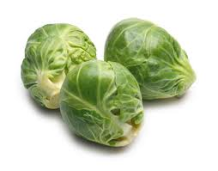
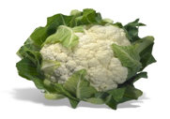
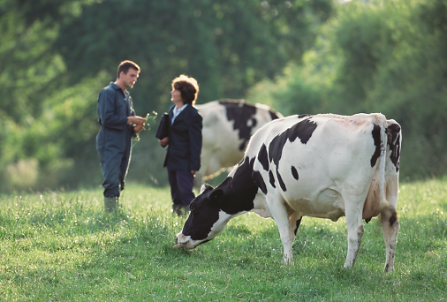
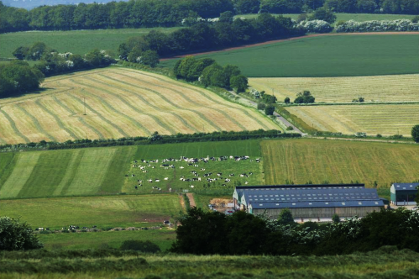
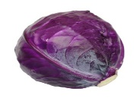
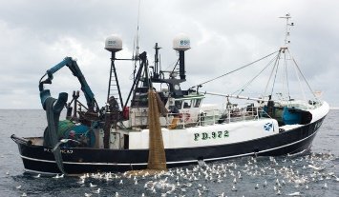

Yn y DU, mae peth bwyd yn cael ei dyfu mewn tai gwydr hefyd. Mae hyn yn golygu bod y bwyd ar gael ar adegau gwahanol i’r hyn sy’n cael ei dyfu yn yr awyr agored.
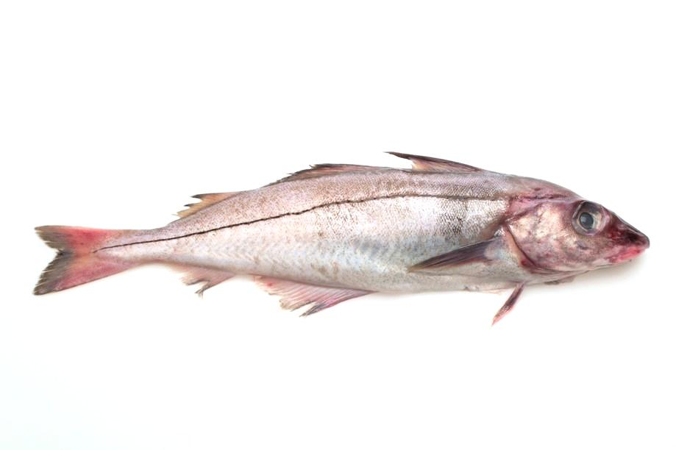
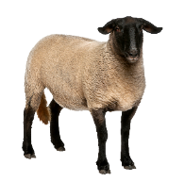
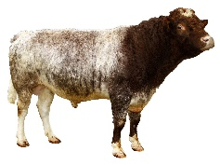
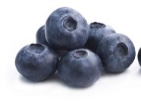
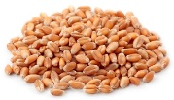
Mae gan rhai bwydydd labeli sy’n dweud mwy wrthon ni am les yr anifeiliaid neu sut cafodd y bwyd ei dyfu.

Mae logo’r Tractor Coch yn dangos bod y ffermwr yn gofalu am ei anifeiliaid ac yn cynhyrchu bwyd yn ddiogel.
O ble mae fy mwyd yn dod?
Ar ôl iddo gael ei dyfu, ei fagu, neu’i ddal, mae bwyd yn cael ei brosesu i’w wneud yn fwytadwy ac yn ddiogel.
Er enghraifft:
- mae llaeth yn dod o fuwch laeth;
- mae sudd afal yn dod o afalau sy’n tyfu ar goed;
- mae tomato yn ffrwyth sy’n tyfu ar blanhigyn;
- mae tatws stwnsh wedi’i wneud o datws (planhigyn) sy’n tyfu o dan y ddaear;
- mae ham a bacwn yn cael eu gwneud o borc, sef cig mochyn;
- mae tost wedi’i wneud o fara, gwneir bara o flawd, gwneir blawd o blanhigyn a elwir yn wenith (sy’n cael ei falu).

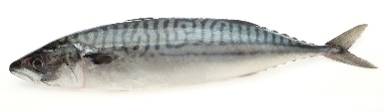
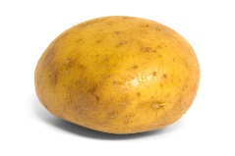
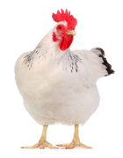
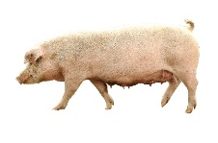
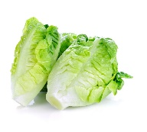
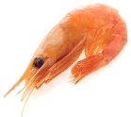
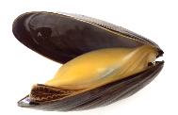

Mae bwyd yn cael ei gynhyrchu ymhob cwr o’r byd.
Mae llawer o’r bwyd rydym yn ei fwyta’n cael ei dyfu yn y DU, ond mae peth bwyd yn dod o wledydd eraill, lle mae’r tywydd neu’r tymhorau’n wahanol i’n rhai ni.
Bwyd y DU Bwyd y Byd

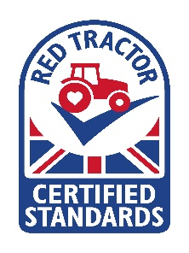

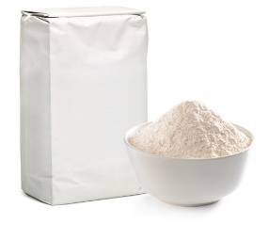
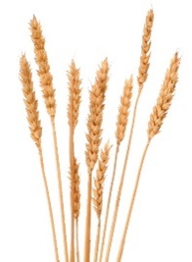
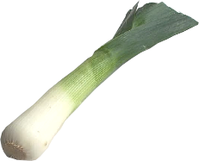
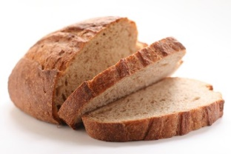
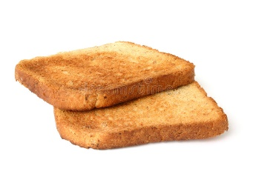
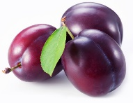
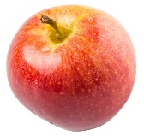

Tasg:
- Enwch bum bwyd sy’n dod o’r DU.
- Enwch bum bwyd sy’n dod o wledydd eraill yn y byd.
I gael gwybod mwy, ewch i: https://bit.ly/3lm4uj3

This resource meets the Guidelines for producers and users of school education resources about food.

